武汉大学
计算机学院实训

心屿Harmony项目需求说明书

项目成员：
撰 写 人： 年 月 日
评 审 人： 年 月 日

武汉凡诺软件技术有限公司
2025年

修订记录

日期 | 修订版本 | 修改章节 | 修改描述 | 修订人
2025年6月24日 | 1.0 | 全文 | 初稿创建 | 全体成员

目 录
心屿Harmony项目需求说明书 1
1. 简介 1
1.1 编写目的 1
1.2 范围 1
2. 总体概述 1
2.1 软件概述 1
2.2 项目介绍 2
2.3 产品环境介绍 2
2.4 软件功能 2
3. 功能需求 2
3.1 用例图 2
3.2 系统模块 3
4. 性能需求 4
5. 接口需求 5
6. 用户接口需求 6
7. 总体设计约束 6
8. 其他需求 6
9. 需求分级 6
10. 待确定问题 6

关键词：鸿蒙OS、AI情感陪伴、心理健康、语音交互、星球养成、RAG
摘 要：本项目基于鸿蒙OS构建AI心理健康陪伴应用，支持用户创建个性化AI角色，通过文字/语音交互实现情感支持，结合游戏化任务系统辅助用户养成积极习惯。
缩略语清单：
缩略语 | 英文全名 | 中文解释
ASR | Automatic Speech Recognition | 语音识别
TTS | Text-to-Speech | 文本转语音
RAG | Retrieval-Augmented Generation | 检索增强生成
API | Application Programming Interface | 应用程序接口

简介

1.1 编写目的
本文档定义基于鸿蒙OS的AI心理健康陪伴应用的功能与非功能需求，用于:
1. 指导开发团队进行系统设计与实现;
2. 作为项目验收的基准依据；
3. 确保AI交互、数据安全等核心需求符合心理健康支持场景的伦理规范；
读者对象：开发人员、测试人员、项目经理。
1.2 范围
包含内容：
用户端：AI角色创建、文本/语音对话、星球养成系统、任务管理、数据统计
管理端：用户管理、AI模板配置、知识库维护、运营分析

总体概述

2.1 软件概述
基于鸿蒙OS的分布式能力，提供跨设备（手机/平板/手表）的情感陪伴应用，通过AI对话与游戏化机制提升用户心理健康水平。基于 HarmonyOS 的创新型智能体陪伴聊天应用，核心目标是为用户提供一个个性化、情感化的互动交流平台。

2.2 项目介绍
随着人工智能技术的飞速发展，用户对于智能化、个性化服务的需求日益增长，尤其是在情感陪伴和信息获取方面。传统的聊天应用往往缺乏深度互动和情感反馈，难以满足用户日益复杂的情感需求。瞄准当前社会相关软件的痛点和不足，我们小组开发了该项目，该项目的基本功能有：AI智能体陪伴，允许用户进行自定义的智能体，每个智能体都有独特的背景、个性和对话风格；多模态交互，支持文本和语音交互；实时分析用户情绪，使得AI能够提供更具个性化的回复。

2.3 产品环境介绍

环境类型 | 要求
​​硬件环境​​ | 鸿蒙OS手机/平板/智能手表
​​软件环境​​ | 鸿蒙OS 3.0+、ArkUI框架、AI引擎服务；远程·服务器存储

2.4 软件功能
具体功能有：
基础功能：
用户可以使用邮箱进行登录注册功能，登录时会向邮箱发送验证码，并提示设置密码，此后的登录根据密码即可；用户能够上传图片，自定义AI形象，自定义输入AI的描述、性格、特长等，创建符合形象的AI角色；用户能够通过文本或语音与AI交流；用户能够通过任务系统参与星球养成，完成任务能够增加星球等级，提高成就感；用户能够查看自身的聊天统计分析数据，系统会将用户的聊天次数、情感分析等，通过折线、饼状图或词云形式展出；管理员能够管理用户信息、管理AI角色模板等；管理员能够查看统计分析图表（针对总体用户）；
拓展功能：
系统能够根据用户对话记录，自动优化调整AI，更新AI提示词；对用户的聊天记录进行分析，展示不同话题的偏好程度；

功能需求

3.1 用例图
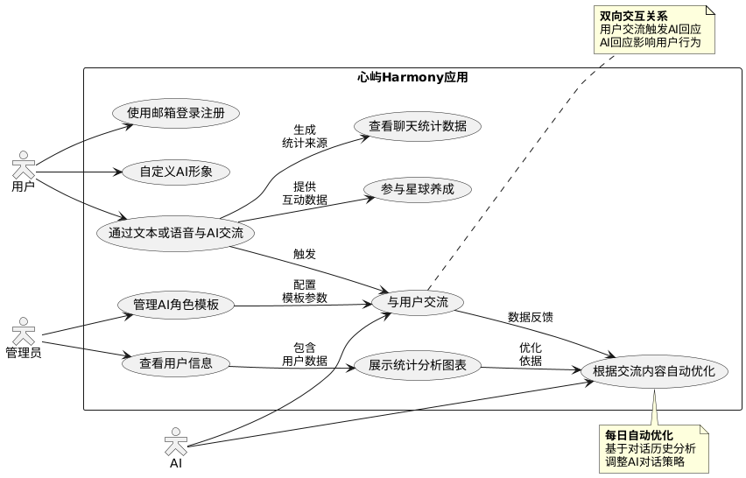
Use Case 1 使用邮箱登录注册​
Goal in Context
允许用户通过邮箱创建账户或登录系统，建立身份认证基础
Preconditions
用户设备已安装应用；设备网络连接正常
End Condition
- Success End Condition
用户账户创建/验证成功，进入主界面
- Failed End Condition 失败后置条件
停留在登录界面，显示错误提示
Actors 用户
Trigger
用户点击"注册"或"登录"按钮。
Description
用户打开应用，进入登录/注册入口
用户选择"邮箱注册"或"邮箱登录"
系统显示邮箱输入框和密码输入框
用户输入有效的邮箱地址和密码（注册时需二次确认密码）
系统验证邮箱格式和密码复杂度
注册场景：检查邮箱唯一性；登录场景：验证邮箱密码匹配
验证通过后，系统创建/更新用户会话
系统跳转至主界面，显示欢迎信息
Use Case 2 自定义AI形象
Goal in Context
用户上传照片生成个性化AI伙伴形象
Preconditions
用户已完成登录；用户设备有照片访问权限
End Condition
- Success End Condition
AI形象生成并关联用户账户
- Failed End Condition
提示生成失败原因（如图片格式不符）
Actors 用户
Trigger
用户点击"创建AI伙伴"按钮。
Description
用户进入AI形象创建界面
用户选择"上传照片"选项
系统请求设备相册访问权限
用户选择本地照片（JPG/PNG格式，<5MB）
系统调用AI图像生成模型处理照片
生成基础AI形象（保留用户面部特征）
用户调整形象细节（发型/服饰/配饰）
用户选择性格标签（如"温暖型"、"幽默型"）
确认保存后，形象关联至用户账户
Use Case 3 通过文本或语音与AI交流​
Goal in Context
实现用户与AI角色的自然对话交互
Preconditions
用户已完成登录;用户已完成AI形象创建;设备麦克风可用（语音模式）End Condition
- Success End Condition
AI生成上下文连贯的回复
- Failed End Condition
显示"对话服务不可用"提示
Actors 用户,AI
Trigger
用户点击聊天输入框或语音按钮。
Description
用户进入对话界面
​​文本模式​​：
a. 用户输入文字内容
b. 点击发送按钮
​​语音模式​​：
a. 用户长按麦克风图标说话
b. 系统实时进行语音识别(ASR)
c. 识别文本显示在输入框
系统将用户输入发送至AI对话引擎
AI引擎结合以下要素生成回复：
当前对话上下文（最近3轮）
用户设定的性格标签
RAG知识库匹配内容
系统返回文本回复并触发TTS语音播报
对话记录加密存储至数据库
Use Case 4 参与星球养成​
Goal in Context
通过游戏化机制增强用户参与度和习惯养成
Preconditions
用户已完成首次AI对话
- Success End Condition
星球状态更新，任务进度刷新
- Failed End Condition
数据同步失败提示
Actors 用户
Trigger
用户打开"我的星球"模块
Description
系统显示星球当前状态：
外观模型（根据成长值变化）
环境元素（根据活跃度生成）
成长进度条
系统推送日常任务：
a. "完成3次对话" → 奖励50能量
b. "记录今日心情" → 奖励30能量
用户完成任务后，系统自动检测：
a. 对话任务：验证对话记录
b. 心情记录：验证日记提交
成长值增加，解锁新装饰道具
能量值达到阈值时触发星球升级
展示升级动画和新功能解锁提示
Use Case 5 查看聊天统计数据​
Goal in Context
可视化展示用户情绪变化和互动模式
Preconditions
用户有≥3天的对话记录
- Success End Condition
显示交互式统计图表
- Failed End Condition
显示"数据不足"提示
Actors 用户
Trigger
用户点击"数据报告"菜单
Description
系统加载用户历史数据：
对话总时长/次数
每日活跃时间段
情绪波动曲线
生成可视化图表：
a. 折线图：7日情绪分值变化（0-100）
b. 词云图：高频话题分布
c. 环形图：文本/语音交互比例
支持交互操作：
选择时间范围（周/月/季度）
点击图表查看详情
生成个性化建议：
"您每周三情绪较低，建议尝试冥想任务"
Use Case 6 AI根据交流内容自动优化​
Goal in Context
持续提升AI对话的个性化和准确性
Preconditions
累计对话记录≥50条
- Success End Condition
更新AI对话模型参数
- Failed End Condition
保持原有配置
Actors AI
Trigger
每日凌晨3点定时任务
Description
系统收集用户近期数据：
对话记录（去敏化处理）
任务完成情况
星球互动行为
分析用户偏好模型：
a. 话题聚类分析（家庭/工作/兴趣）
b. 回复风格接受度评分
c. 主动对话响应率
模型参数调整：
加强高频话题的知识储备
调整对话主动性与用户匹配
优化情感支持策略
A/B测试验证：
新参数应用于30%对话
对比用户活跃度变化

3.2 系统模块
前台功能模块
​​功能名称​​ | ​​子功能​​ | ​​描述/输入/加工/输出​​
​​用户认证模块​​ | 邮箱注册/登录 | a. ​​描述​​：提供用户账户创建和认证服务  b. ​​输入​​：邮箱、密码（6-20位字符）  c. ​​加工​​：Spring Security实现认证鉴权  d. ​​输出​​：JWT令牌、用户基础信息
​​AI形象管理​​ | 形象创建  形象编辑 | a. ​​描述​​：基于用户照片生成个性化AI形象  b. ​​输入​​：JPG/PNG图片（<5MB）  c. ​​加工​​：OpenCV图像处理 + Stable Diffusion微调  d. ​​输出​​：3D角色模型文件（glTF格式）
​​智能对话模块​​ | 文本对话  语音对话 | a. ​​描述​​：实现用户与AI的自然语言交互  b. ​​输入​​：文本消息或音频流  c. ​​加工​​：Spring Boot集成GPT-4 API + RAG检索  d. ​​输出​​：JSON格式对话响应 + TTS音频
​​星球养成系统​​ | 星球展示  任务管理 | a. ​​描述​​：游戏化激励机制提升用户参与度  b. ​​输入​​：对话次数/时长、任务完成状态  c. ​​加工​​：成长值算法：成长值=对话次数×0.5 + 任务分×0.3  d. ​​输出​​：3D星球状态模型 + 任务进度通知
​​数据分析模块​​ | 情绪报告  互动统计 | a. ​​描述​​：可视化展示用户心理状态趋势  b. ​​输入​​：对话记录、情绪分析结果  c. ​​加工​​：Spring Data JPA聚合查询 + ECharts渲染  d. ​​输出​​：可交互图表（折线图/词云/环形图）
后台管理模块
​​功能名称​​ | ​​子功能​​ | ​​描述/输入/加工/输出​​
​​用户管理​​ | 用户列表  行为分析 | a. ​​描述​​：监控平台用户行为与状态  b. ​​输入​​：用户ID、时间范围筛选条件  c. ​​加工​​：Spring Boot Admin监控端点  d. ​​输出​​：用户活跃度热力图 + 风险预警报告
​​AI模板管理​​ | 模板配置  参数优化 | a. ​​描述​​：预设AI角色特征库管理  b. ​​输入​​：性格维度参数（外向性/同理心）  c. ​​加工​​：参数持久化（MySQL JSON字段）  d. ​​输出​​：模板使用效果A/B测试报告

性能需求

性能指标​​ | ​​要求​​ | ​​技术实现​​
​​响应时间​​ | 文字回复 ≤2s  语音生成 ≤4s | Spring WebFlux响应式编程  Redis缓存对话上下文
​​可靠性​​ | 99.9%可用性 | 跨设备部署

接口需求
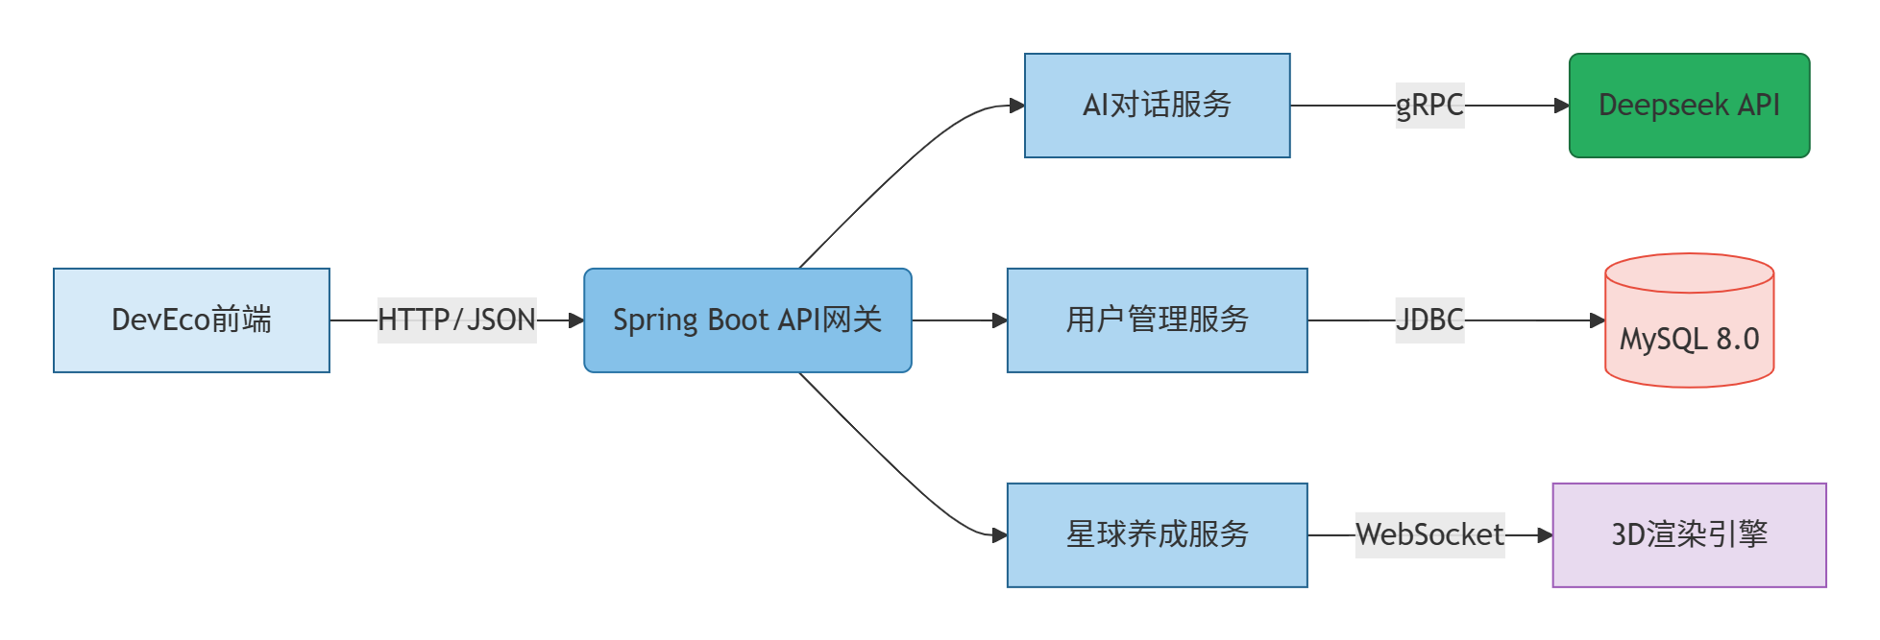
鸿蒙硬件接口
​​设备类型​​ | ​​调用接口​​ | ​​功能说明​​
手机/平板 | @ohos.sensor | 获取设备姿态数据增强交互体验
智能手表 | @ohos.geolocation | 结合位置信息提供场景化建议

用户接口需求
界面规范
​​ 设计原则​​：遵循鸿蒙OS设计规范（HMSCore UI）
​​布局方案​​：
手机：单列流式布局
平板：主从视图（Master/Detail）
手表：Glance界面 + 快捷操作
​​交互反馈​​：
语音输入：实时波形动画
星球互动：陀螺仪驱动的3D交互
数据图表：触摸高亮+详情浮层

总体设计约束

技术栈限制​​：
后端：Spring Boot 3.x + Java 17
前端：DevEco Studio 4.0 + ArkTS
部署：华为云CCE容器引擎。

其他需求
错误展示：用户方面友好提示，系统方面展示警告

需求分级
​​需求ID​​ | ​​需求名称​​ | ​​分级​​ | ​​实现阶段​​
001 | 用户认证功能 | A | 一期
002 | 文本/语音对话 | A | 一期
003 | 星球养成系统 | A | 一期
004 | AI自动优化 | B | 二期
005 | 兴趣图谱分析 | C | 三期
006 | 跨设备同步 | B | 二期

待确定问题
​​问题ID​​ | ​​问题描述​​ | ​​影响​​ | ​​风险​​ | ​​状态​​
P001 | 心理健康内容审核机制 | H | 法律风险 | Open
P002 | 情感危机干预流程 | H | 用户安全 | Open
P003 | 鸿蒙分布式数据同步延迟 | M | 用户体验 | Open
P004 | 大模型API调用成本控制 | M | 预算超支 | Open

